[中山大学肿瘤防治中心某研究团队所发文章被质疑发生图片重叠](https://mp.weixin.qq.com/s?__biz=Mzk0ODg4MTYxMw==&mid=2247504710&idx=2&sn=5b84c52ef189441c0f2c8ae1bfa7e0bb&chksm=c22fa65b507038268efffe6961ace79ea2edb3c0991d5e32355a38a3a8f9bdf4c84f4d35a789&scene=126&sessionid=1742834788)

[诚信学者](javascript:void(0);)2025-03-24 11:18:38上海

2014 年 3 月 18 日，中山大学肿瘤防治中心 Y Feng研究团队，在***British journal of cancer***上发表的题为**“MicroRNA-145 inhibits tumour growth and metastasis in colorectal cancer by targeting fascin-1”**的研究论文，**被质疑文中出现图片重叠。**

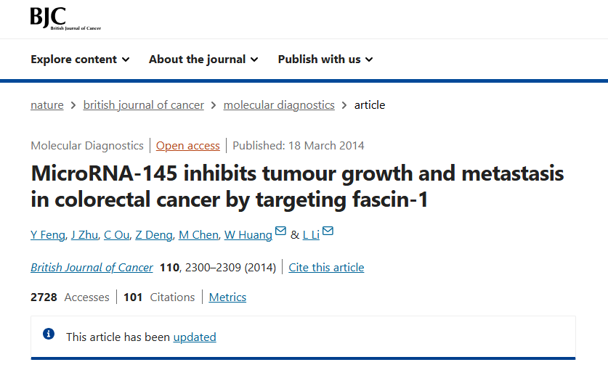

该文章于2025年3月在Pubpeer上被读者质疑：**文章出现图片重叠。**

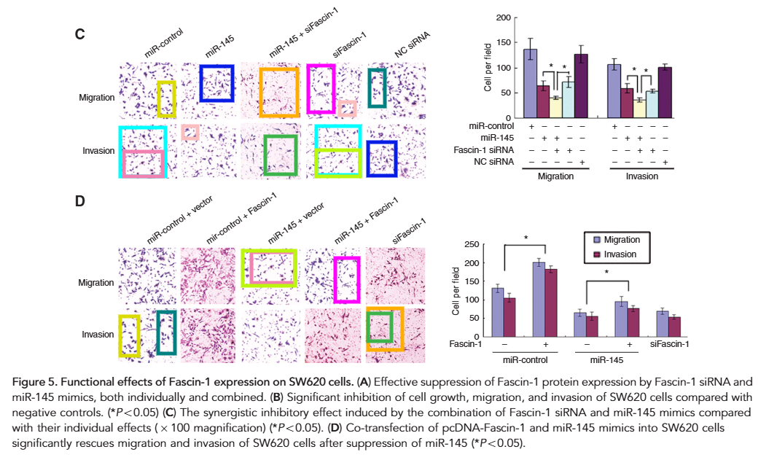

**相关消息**

https://pubpeer.com/publications/2DB4BC0F926DBA24C2301DDDC0C226#1